Diplôme National du Brevet 2005

Brevet Centres Etrangers II 2005

La rédaction et la présentation seront notées sur 4 points.
L'emploi des calculatrices est autorisée.
Coefficient : 2 Durée : 2 heures

I. Activités Numériques (12 points)

exercice 1
Dans cet exercice, les longueurs sont exprimées en centimètre. Répondre aux questions en détaillant les calculs.
La relation entre la longueur c du côté d'un carré et la longueur d de sa diagonale est donnée par la formule : d = c.
1. La longueur du côté d'un carré est .
a) Montrer que la longueur de sa diagonale est un nombre entier.
b) Montrer que l'aire en cm² de ce carré est un nombre entier.
2. La longueur de la diagonale d'un autre carré est .
Calculer la longueur de son côté et exprimer cette longueur sous la forme a, où a est un nombre entier naturel.

exercice 2
La masse d'un atome de carbone est égale à 1,99 × 10⁻²⁶ g. Les chimistes considèrent des paquets contenant 6,022 × 10²³ atomes.
Calculer la masse en gramme d'un tel paquet d'atomes de carbone.

exercice 3
Pour chaque ligne du tableau ci-dessous, trois réponses sont proposées, mais une seule est exacte.
Aucune justification n'est demandée.
Le barème de cet exercice est le suivant : pour chaque ligne, 1 point pour une réponse correcte, - 0,5 point pour une réponse fausse, 0 point s'il n'y a pas de réponse.
Si le total des points pour l'exercice est négatif, l'exercice est noté 0 point.
1. (3x - 2)² est égale à
Réponse A | Réponse B | Réponse C
9x² - 4 | 9x² - 6x + 4 | 9x² - 12x + 4
2. Une expression factorisée de (5x - 1)² - 9 est
Réponse A | Réponse B | Réponse C
(5x + 2)(5x - 4) | (5x - 10)² | (5x - 10)(5x + 8)
3. Les solutions de l'équation -2x(3x + 4) = 0 sont
Réponse A | Réponse B | Réponse C
2 et | 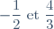 | 0 et
4. La partie en gras non hachurée représente les solutions de l'inéquation
Réponse A | Réponse B | Réponse C
5. Le système 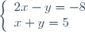a pour solution
Réponse A | Réponse B | Réponse C
(1; -6) | (-1; -6) | (-1; 6)

II. Activités Géométriques (12 points)

exercice 1
Pour cet exercice, compléter la figure donnée sur la feuille annexe.
On a placé trois points A, B et C.
1. Construire le point E tel que ABEC est un parallélogramme.
2. a) Construire le point F tel que .
b) Quelle est la nature du quadrilatère ABCF ? On ne demande pas de justification.
3. Démontrer que . Que peut-on en déduire pour le point C ?
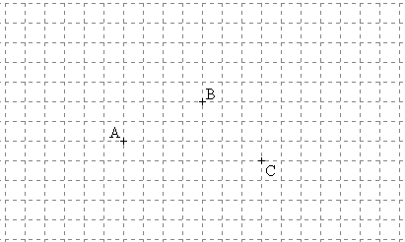
Annexe

exercice 2
La figure n'est pas faite en vraie grandeur. Elle n'est pas à reproduire.
ABC est un triangle tel que : AB = 8 cm, AC = 6,4 cm et BC = 4,9 cm.
Le point E appartient à la demi-droite [AB) et AE = 12 cm.
Le point F appartient à la demi-droite [AC) et AF = 9,6 cm.
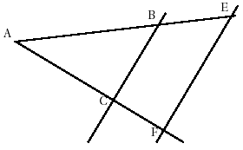
1. Le triangle ABC est-il un triangle rectangle ? Justifier la réponse.
2. Les droites (BC) et (EF) sont-elles parallèles ? Justifier la réponse.

exercice 3
La figure n'est pas faite en vraie grandeur. Elle n'est pas à reproduire.
AHC est un triangle rectangle en H. La droite passant par A et perpendiculaire à la droite (AC) coupe la droite (HC) en B.
On sait que : AH = 4,8 cm et HC = 6,4 cm.
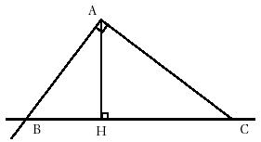
1. a) Justifier l'égalité : .
b) Justifier l'égalité : .
c) Que peut-on en déduire pour les angles ?
2. a) Montrer que 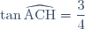.
b) En utilisant le triangle BAH, exprimer en fonction de BH.
3. Déduire des questions 1. et 2. que BH = 3,6 cm.
4. Calculer la mesure en degré arrondie au degré de l'angle .

III. Problème (12 points)

Partie 1
La figure construite ci-dessous n'est pas en vraie grandeur. Elle n'est pas à reproduire.
EAB est un triangle rectangle en A tel que AE = 48 cm et AB = 16 cm.
Le point D appartient au segment [AE] et AD = 12 cm. La parallèle à la droite (AB) passant par D est sécante à la droite (BE) au point C.
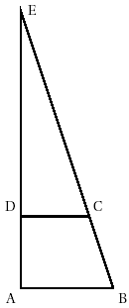
1. a) Calculer la longueur du segment [BE].
b) Écrire cette longueur sous la forme a, où a est un nombre entier naturel.
2. Calculer ED puis monter que DC = 12 cm.
3. Calculer les aires des triangles EDC et EAB.
4. En déduire que l'aire du quadrilatère ABCD est égale à 168 cm².
5. Le quadrilatère ABCD est la base d'un prisme droit de hauteur CH égale â 5 cm. Ce prisme est représenté ci-dessous. Calculer son volume.
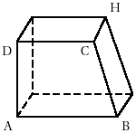

Partie 2
Monsieur Brico veut paver une allée de jardin avec des dalles ayant la forme du prisme défini dans la question 5. de la partie 1.
1. Calculer le nombre minimum de dalles nécessaires pour recouvrir l'allée dont l'aire est 10 m².
2. Monsieur Brico prévoit 15% de dalles de plus que ce nombre minimum pour tenir compte des pertes dues aux découpes. Combien prévoit-il de dalles ?
3. Les dalles sont vendues par lot de 60. Combien de lots monsieur Brico a-t-il acheté ?

Partie 3
Dans cette partie, aucune justification n'est demandée.
La figure ci-dessous montre une vue de dessus du début du pavage. Les dalles sont posées sur la face ABCD.
Compléter les phrases ci-dessous en utilisant une des trois transformations suivantes : symétrie axiale d'axe ..., translation de vecteur ... ou symétrie centrale de centre ..., et en précisant l'axe, le vecteur et le centre.
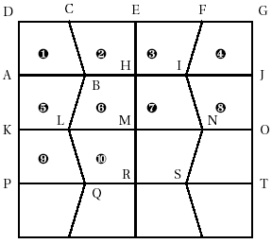
1. Le quadrilatère 7 est l'image du quadrilatère 10 par la ...
2. Le quadrilatère 9 est l'image du quadrilatère 1 par la ...
3. Le quadrilatère 4 est l'image du quadrilatère 1 par la ...
Voir la correction

